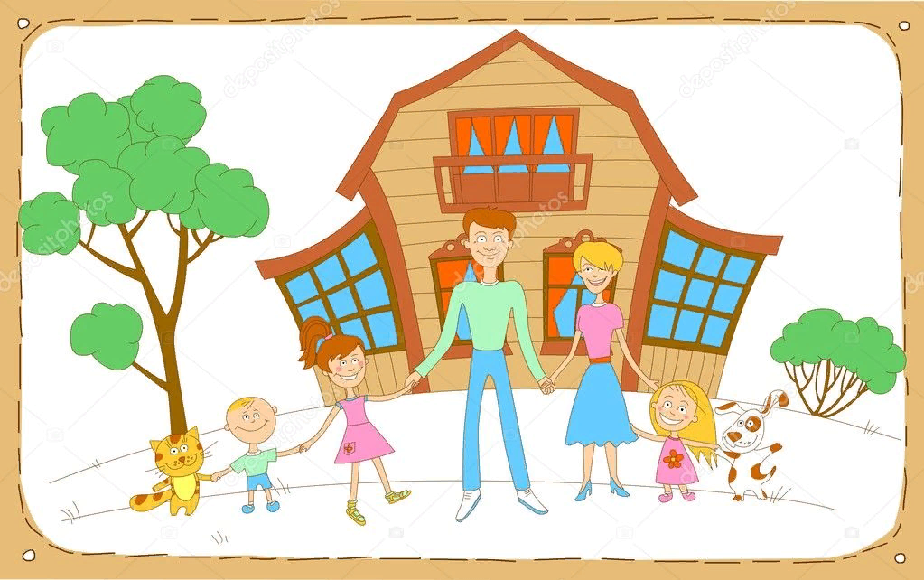

**КТО ИМЕЕТ ПРАВО ПОЛУЧИТЬ**

С 25 СЕНТЯБРЯ 2019 ГОДА

МАТЬ ИЛИ ОТЕЦ,

У КОТОРЫХ

**С 1 ЯНВАРЯ 2019 ГОДА ПО 31 ДЕКАБРЯ 2022 ГОДА РОДЯТСЯ ТРЕТИЙ И ПОСЛЕДУЮЩИЕ ДЕТИ (ГРАЖДАНЕ РФ)** **И КОТОРЫЕ ЯВЛЯЮТСЯ ЗАЕМЩИКАМИ ПО ИПОТЕЧНОМУ КРЕДИТУ**

**КАК ПОЛУЧИТЬ**

**СРЕДСТВА МОГУТ БЫТЬ НАПРАВЛЕНЫ**

НА ПОГАШЕНИЕ ОСНОВНОГО ДОЛГА

НА УПЛАТУ ПРОЦЕНТОВ

КРЕДИТНЫЙ ДОГОВОР ДОЛЖЕН БЫТЬ ЗАКЛЮЧЕН **ДО 1 ИЮЛЯ 2023 ГОДА**

**МЕРА ГОСУДАРСТВЕННАЯ ПОДДЕРЖКА МНОГОДЕТНЫХ СЕМЕЙ**

**ЦЕЛИ КРЕДИТА**

ПРИОБРЕТЕНИЕ КВАРТИРЫ В НОВОСТРОЙКЕ

НА ВТОРИЧНОМ РЫНКЕ

ПРИОБРЕТЕНИЕ ЗЕМЕЛЬНОГО УЧАСТКА ДЛЯ ИЖС

ПОГАШЕНИЕ ДЕЙСТВУЮЩЕГО ИПОТЕЧНОГО КРЕДИТА

450 ТЫСЯЧ РУБЛЕЙ НА ПОГАШЕНИЕ ИПОТЕКИ ДЛЯ МНОГОДЕТНЫХ СЕМЕЙ